NGO-Lederuddannelsen

Mikkel Bohm, direktør, Astra;
“Jeg føler, at jeg er blevet rusket godt og grundigt igennem som leder – særligt har 360° evalueringen gjort et stort indtryk. Og så er det dejligt, at kurset er så frit struktureret, at jeg har kunnet forholde mig teoretisk og praktisk til lige netop mine udfordringer. Som direkte resultat af kurset står jeg nu med en gennemarbejdet strategiplan og en stærkt forbedret organisationsstruktur. Men det allerbedste er min AL-gruppe, hvor vi fortsat mødes tit og har et kæmpe udbytte af hinanden.”
Birgitte Bang Ingrisch,
Fredningsleder, Danmarks Naturfredningsforening;
”NGO-lederuddannelsen udfylder et stort behov for målrettet lederudvikling af ledere i almennyttige organisationer. Vi adskiller os fra både det private erhvervsliv og myndigheder ved, at vi hverken er profitskabende eller varetager af en lovbunden offentlig opgave. Vi har derimod vores gode SAG. Samtidig er der samspillet med de frivillige aktive, som giver særlige udfordringer. Uddannelsen har givet mig både meget konkrete redskaber til at navigere i dette spændingsfelt af ildsjæle og fagnørder samtidig med, at den har inspireret mig til at arbejde med mere personlige sider af min lederrolle.”

Rasmus Kjeldahl, Direktør, Børns Vilkår;
”Vi har med NGO-uddannelsen fået en unik mulighed for at netværke og sætte fokus på ledelse og professionalisering af NGO’er.”

Hold 13

Diplomuddannelse i ledelse

Ønsker du at:

- Blive den bedste udgave af dig, som leder.
- Skabe strategiske forandringer i din organisation.
- Få følgeskab fra medarbejdere og frivillige.
- Udvide dit netværk.

Organisationer med et almennyttigt sigte har et idealistisk grundlag, hvilket giver særlige udfordringer i forhold til medarbejderes og interessenters forventninger til ledelse af organisationen.

Derfor gik en bred kreds af NGO'er i 2005 sammen for at etablere en skræddersyet uddannelse for NGO-ledere med det formål at sikre en yderligere dygtiggørelse af NGO-sektoren i Danmark.
Styregruppen består af repræsentanter fra Folkekirkens Nødhjælp, Forbrugerrådet TÆNK, Astra, CARE, Gate 21, Mødrehjælpen, Dansk Ornitologisk Forening, Gigtforeningen, Plastic Change, Røde Kors Hovedstaden, Mellemfolkeligt Samvirke og Amnesty International

Siden har flere end 265 NGO-ledere gennemført NGO-Lederuddannelsen.

NGO-Lederuddannelsen justeres løbende i samarbejde med styregruppen ud fra erfaringer, evalueringer og NGO-verdenens udvikling.

Det betyder, at uddannelsen løbende har fået nye fag. Derfor kan uddannelsen også ses, som et efteruddannelsestilbud til alle, der allerede har gået på uddannelsen.

NGO-Lederuddannelsen udbydes til særdeles gunstige priser - der kan søges om Statens Voksenuddannelse.

Vi glæder os til at byde hold 13 velkomne.

Med venlig hilsen
Styregruppen

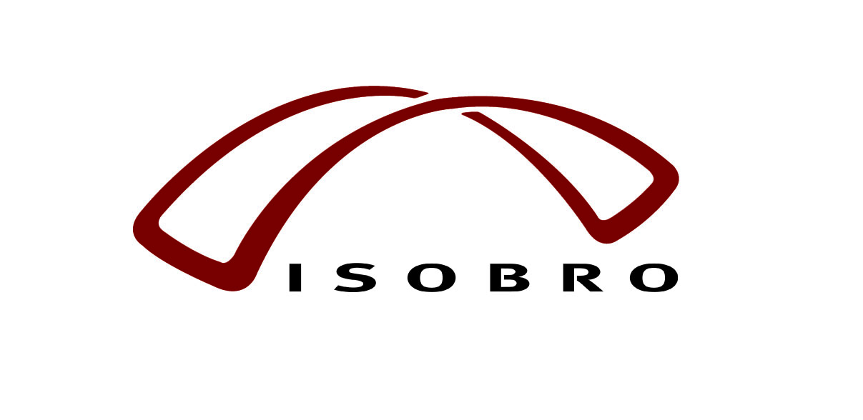
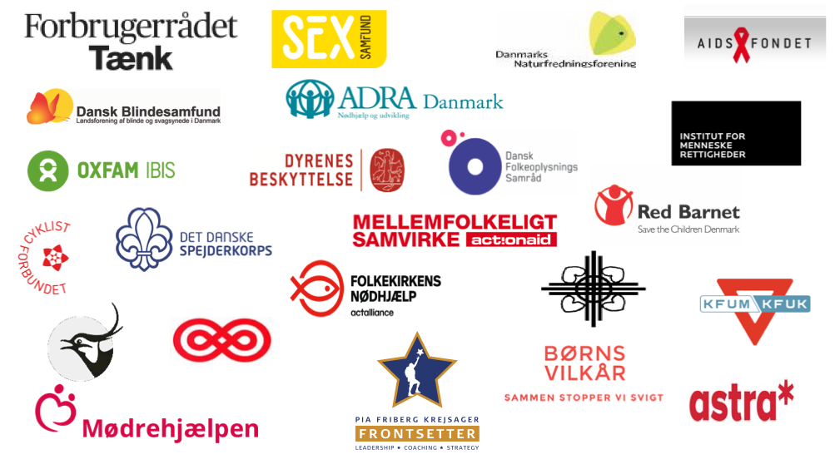

Ændringer i indhold og afvikling kan forekomme undervejs. Deltagerne vil blive orienteret i god tid, hvis der forekommer ændringer.
MODULBESKRIVELSE | PRAKTISKE OPLYSNINGER
Strategiske ledelse (diplomfag) – 3 dage  - Strategiværktøjer  - Proaktiv strategisk tænkning  - Blue Ocean og NGO (win/win)  - Handlekraft  - Det ledelsesmæssige arbejdsfelt  - NGO’ers strategiske og ledelsesmæssige udfordringer  - Coaching | Modul 1 afholdes, som internat fra:  Onsdag den 14. november kl. 9.00 til fredag den 16. november 2018 kl. 16.00.  Undervisningen og internat foregår på Fredensborg Vandrehjem.  Oplægsholder: relevant NGO-leder
ProPerson test  ActionLearning netværk og facilitering af netværk  Handlekraftsanalyse i egen organisation | Personlig tilbagemelding af ProPersontest, 1½ timer efter aftale.  AL-gruppen mødes  Feedback på det strategiske projekt
Det strategiske lederskab (diplomfag) – 3 dage  - Strategiimplementering og ejerskab  - Ledelsesteori  - Motivation  - Trivsel og arbejdsmiljø  - Team og teambuilding  - Gruppedynamik og samarbejde  - Personaleledelse  - Strategisk kommunikation  - Ledelse af frivillige  Coaching | Modul 2 afholdes, som eksternat fra:  Onsdag den 30. januar til fredag den 1. februar 2019 – alle dage kl. 9.00 – 16.00.  Undervisningen foregår i en NGO i København  Oplægsholder: relevant NGO-leder
Eksamen i Strategisk ledelse  ActionLearning netværk | 30 min. torsdag den 1. marts 2019  AL-gruppen mødes
Forandringsledelse (diplomfag) – 3 dage  - Forandringsmodeller og -teorier  - Ledelse af forandringsprocesser  - Forandringspsykologi  - Kommunikation  - Projektorganisation og porteføljeledelse  - Brugerdrevne designprocesser  - Beslutningsprocesser og incitamentsstrukturer  - Organisationsudvikling  - Organisationskultur og kulturanalyser  - Coaching | Modul 3 afholdes, som eksternat fra:  onsdag den 8. maj til fredag den 10. maj 2019 - alle dage kl. 9.00 – 16.00.  Undervisningen foregår i en NGO i København.  Oplægsholder: relevant forsker
Kollegial lederevaluering gennemføres i hinandens organisationer  ActionLearning netværk  Kulturanalyse foretages i egen organisation | Besøg og interviews i ActionLearning gruppens organisationer  AL-gruppen mødes
Lederen som forandringsagent (diplomfag) – 3 dage  - Personlig lederstil-/udvikling  - Konflikthåndtering  - Den svære samtale  - Anerkendende ledelse  - Lederen, som værdibærer  - Lederen, som rollemodel  - Ledelsesfilosofi  - At få følgeskab  - At træde i karakter, som leder  - Coaching | Modul 4 afholdes, som internat fra:  Onsdag den 21. august kl. 9.00 til fredag den 23. august 2018 kl. 16.00.  Undervisningen og internat foregår på Fredensborg Vandrehjem.  Oplægsholder: relevant praktiker
Eksamen i Forandringsledelse  ActionLearning netværk | 30 min. torsdag den 20. september 2019
Faglig og festlig finale – 1 dag  - Lederens videre udvikling  - Evaluering  - Festmiddag | Afslutningen afholdes i København  Torsdag den 26. september 2019 kl. 9.00 til 24.00.

Diplomuddannelse i ledelse gennemføres af FRONTSETTER i samarbejde med Erhvervsakademiet cphbusiness.
Læs mere på www.frontsetter.dk
Gennemgående undervisere: Pia Friberg Krejsager, FRONTSETTER og Connie Yilmaz Jantzen, ”Center for Diakoni og Ledelse”, Filadelfia

Dit vigtigste ledelsesværktøj er dig. Har du lyst til at udfordre dig selv til at blive endnu bedre til at håndtere fremtidens lederudfordringer?

… og

Har du lyst til at udvide dit netværk og din viden inden for NGO-verdenen?

Der er mange forventninger til moderne ledelse og ledere. På den ene side funktionelle forventninger om at håndtere drift, koordinering og effektivisering på en professionel måde. På den anden side menneskelige forventninger om at skabe motivation og udvikling af kompetente medarbejdere og om at udvikle strategier og implementere forandringer. Et godt samspil mellem lederens faglighed og personlighed fører til naturlig autoritet og gennemslagskraft.

Deltagerforudsætninger
For at blive optaget på NGO-lederuddannelsen skal du have ledelsesansvar.

Lederuddannelsesforløbet henvender sig til topledere, mellemledere og teamledere.

Formål
Uddannelsernes overordnede mål er, at du uanset ledelsesniveau udvikler dit ledelsesrum, og at du på det organisatoriske niveau udarbejder og implementerer en relevant, ambitiøs og proaktiv strategi i din organisation. Du kommer endvidere til at arbejde med dine personlige udviklingsmål for dit lederskab, og du bliver inspireret af moderne ledelsesteori og ansporet til at arbejde med dig selv og din lederrolle.

Dit lederskab
Som leder skal du kende dig selv, dine mål, dit drive og dine personlige grænser. Derfor afsættes der gennem hele uddannelsen tid til refleksion og feedback på dit lederskab. Det eneste du selv skal medbringe, er den mængde mod, der skal til for at synliggøre dine tanker og bidrage til at fremme din og dine kollegers læringsproces.

Uddannelsesforløbet
Uddannelsen varer 10 måneder og indeholder:
- Fire moduler af tre dages varighed.
- To eksaminer fra Diplomuddannelse i ledelse.
- Konkrete opgaver fra egen hverdag, der kobler teori og din praksis.
- ActionLearning gruppe for livet.
- Personlig udvikling, som leder.

Herudover får du på NGO-Lederuddannelsen:
- Et gennemgående praktisk og strategisk udviklingsprojekt, som implementeres i egen organisation og danner udgangspunkt for de to eksamener på Diplomuddannelse i Ledelse.
- Oplæg fra forskellige specialister, fra universitetsmiljøet og innovationsmiljøet.
- Oplæg fra andre NGO-ledere.
- Gennem hele uddannelsen demonstreres og trænes forskellige coaching-metoder.
- Personlighedstest.
- Et værdifuldt NGO-netværk.

I forbindelse med uddannelsen har du mulighed for at vælge supplerende aktiviteter – både under og efter uddannelsen:
- Executive coaching.
- NGO-dage med relevante temaer.

Under uddannelsen kommer du til at arbejde sammen med og danne netværk med ledere fra andre NGO-organisationer, som har sammenlignelige udfordringer. Netværksdannelsen er både uformel ved, at du lærer de andre ledere at kende og formel ved, at du kommer til at arbejde i strukturerede og faciliterede Action Learning forløb.

Mellem modulerne arbejder du med et strategisk udviklingsprojekt fra din egen organisation. Du omsætter din strategi til virkelighed, og du udfordrer og reflekterer over dit lederskab.
Du vil gennem hele uddannelsen arbejde på en personlig udviklingsplan. Her er en personlighedstest, en personlig tilbagemelding samt besøg og interviews i din organisation et vigtigt input.

NGO-Lederuddannelsen indeholder to fag på Diplomuddannelse i ledelse.

Du kan vælge kun at tage ét fag.

Diplomuddannelsen udbydes i tæt samarbejde med Erhvervsakademiet cphbusiness (www.cphbusiness.dk), som sikrer uddannelsens pædagogiske og faglige kvalitet.

Uddannelsen kombinerer et højt fagligt niveau med en tæt kobling til praksis, og tager udgangspunkt i NGO-lederens hverdag.

Dit strategiske og praksisorienterede ledelsesprojekt bliver din personlige ”svendeprøve” og udgangspunktet for dine kompetencegivende eksaminer.

Bjarne B. Christensen,
Generalsekretær,
Sex & Samfund
”Det er en fantastisk mulighed for, med udgangspunkt i hverdagens mange ledelsesmæssige opgaver og problemer, at se ledelsesudfordringen i et nyt lys og finde nye løsninger. Kurset tager et godt udgangspunkt i vores praksis, giver gode muligheder for erfaringsudveksling på tværs af ligestillede organisationer, samt for at skærpe vores teoretiske værktøjer og indsigter til at lede. Hele ledelsen deltager i NGO-Lederuddannelsen, og det betyder, at vi har fået et fælles ledelsesudgangspunkt, der bare rykker”

Henrik Stubkjær,
Biskop i Viborg
”Gennem deltagelse på NGO-Lederuddannelsen har jeg fået præsenteret relevant nyere ledelseslitteratur, og sammen med andre ledere fra NGO-verdenen fået lejlighed til at drøfte ledelsesstrategier med udgangspunkt i min egen praktiske virkelighed. Kursets store styrke er den praktiske anvendelighed og det netværk med andre NGO-topledere, som uddannelsen har givet mig.”

Karin Elisabeth Lind, Sekretariatschef, Verdens Skove
"NGO-Lederuddannelsen har været én lang udviklingsrejse - både for mig som leder og som person. Jeg er har udviklet min ledelsesmæssige værktøjskasse, blevet klogere på mig selv, er blevet udfordret og provokeret, og ikke mindst fået foræret et fantastisk, professionelt frirum i den Action Learning Group, jeg stadig er en del af, også nu hvor uddannelsen er afsluttet. Stærkt anbefalelsesværdigt!".

Til hver af de to eksaminer skal du eksamineres i 20 minutter med udgangspunkt i en skriftlig opgave på ca. 8 A4 sider.

Der kan efter gældende lovgivning søges om offentligt tilskud til uddannelsen hos Statens Voksenuddannelsesstøtte. Læs mere på www.svu.
Informationsmøde
Der afholdes informationsmøde om NGO-Lederuddannelsen tirsdag den 28. august 2018 kl. 14.30 til 16.00. Mødet afholdes: Parkovsvej 14, 2820 Gentofte. Tilmelding til informationsmødet skal ske til kontakt@frontsetter.dk senest den 24. august 2018.

Tilmelding
Nedenstående tilmeldingsblanket sendes eller mailes til: FRONTSETTER, Parkovsvej 14, 2820 Gentofte eller pia@frontsetter.dk

Prisen for hele NGO-Lederuddannelsen er kr. 39.500. Der er ikke moms på uddannelsen. Hertil kommer udgifter til bøger og ophold; det tilstræbes, at disse omkostninger holdes på et minimum.

SVU og jobrotation
Der kan søges om SVU efter gældende regler – læs mere på www.svu.dk

Tilmeldingsfrist den 1. oktober 2018. Tilmeldingen er bindende. Der betales over to kalenderår. Halvdelen af betalingen forfalder den 1. november 2018. Anden halvdel forfalder den 15. januar 2019.

Jeg tilmelder mig NGO-Lederuddannelsen og registrerer mig med følgende oplysninger:
BRUG BLOKBOGSTAVER
Navn:
Organisation:
Adresse:
Postnr. og by:
Titel:
Arbejdsfunktion:
Organisatorisk placering:
Telefon og mobil tlf.
CPR-nr. (Til opret. hos cphbusiness):
Mailadresse:
Dato og underskrift:
FOR BINDENDE TILMELDING

Du kan altid ringe eller skrive for at høre mere.

Programchef: Pia Friberg Krejsager, Direktør/FRONTSETTER

Mobil +45 2920 7444, pia@frontsetter.dk, www.frontsetter.dk

